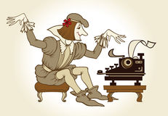
POEMA

- ¿Sabes lo que es un poema? ¿Conoces alguno? A continuación, leerás Un poema de Rafael Pombo.
La pobre viejecita
Rafael Pombo
Érase una viejecita  Sin nadita que comer  Sino carnes, frutas, dulces,  Tortas, huevos, pan y pez  Bebía caldo, chocolate,  Leche, vino, té y café,  Y la pobre no encontraba  Qué comer ni qué beber.  Y esta vieja no tenía  Ni un ranchito en que vivir  Fuera de una casa grande  Con su huerta y su jardín  Nadie, nadie la cuidaba  Sino Andrés y Juan y Gil  Y ocho criados y dos pajes  De librea y corbatín  Nunca tuvo en qué sentarse  Sino sillas y sofás  Con banquitos y cojines  Y resorte al espaldar  Ni otra cama que una grande  Más dorada que un altar,  Con colchón de blanda pluma,  Mucha seda y mucho olán.  Y esta pobre viejecita  Cada año, hasta su fin,  Tuvo un año más de vieja  Y uno menos que vivir | Y al mirarse en el espejo  La espantaba siempre allí  Otra vieja de antiparras,  Papalina y peluquín.  Y esta pobre viejecita  No tenía que vestir  Sino trajes de mil cortes  Y de telas mil y mil.  Y a no ser por sus zapatos,  Chanclas, botas y escarpín,  Descalcita por el suelo  Anduviera la infeliz  Apetito nunca tuvo  Acabando de comer,  Ni gozó salud completa  Cuando no se hallaba bien  Se murió del mal de arrugas,  Ya encorvada como un tres,  Y jamás volvió a quejarse  Ni de hambre ni de sed.  Y esta pobre viejecita  Al morir no dejó más  Que onzas, joyas, tierras, casas,  Ocho gatos y un turpial  Duerma en paz, y Dios permita  Que logremos disfrutar  Las pobrezas de esa pobre  Y morir del mismo mal.
- A continuación, te dejo también un código QR el cual puedes escanear para que veas un video de este poema y puedas tener mayor claridad de él.
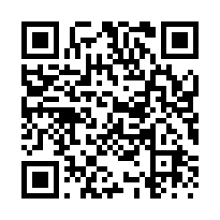

- Ahora que ya leíste el poema y viste el video de este, realizarás un dibujo relacionado a él. Este debe ser creativo y puedes ocupar los materiales que quieras y tengas en casa.

AUTOEVALUACIÓN

A continuación, lee con mucha atención y responde marcando con una “X”.

INDICADORES | LOGRADO | POR LOGRAR
Leo y respondo las preguntas: ¿Sabes lo que es un poema? ¿Conoces alguno?
Leo el poema de manera autónoma.
Busco el video del poema que se encuentra en código QR.
Realizo el dibujo creativamente relacionado al poema.

